НОВЫЕ ПОСТУПЛЕНИЯ
ПСИХОЛОГО-ПЕДАГОГИЧЕСКОЙ ЛИТЕРАТУРЫ
В БИБЛИОТЕКУ МГПУ ИМ.И.П.ШАМЯКИНА

(по материалам издания «Информационный бюллетень» Вып. 1)

74 ОБРАЗОВАНИЕ. ПЕДАГОГИЧЕСКАЯ НАУКА
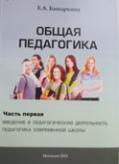 | Башаркина, Е. А. Общая педагогика : курс лекций : в 2 ч. / Е. А. Башаркина ; Министерство образования Республики Беларусь, Учреждение образования "Могилевский государственный университет имени А. А. Кулешова". — Могилев : МГУ им. А. А. Кулешова, 2013― . — Ч. 1 : Введение в педагогическую деятельность. Педагогика современной школы. — 2013. — 222, [1] с.
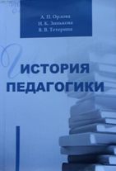 | Орлова, А. П. История педагогики : учебное пособие для студентов учреждений высшего образования по педагогическим специальностям : в 2 ч. / А. П. Орлова, Н. К. Зинькова, В. В. Тетерина. — Минск : РИВШ, 2012. — Ч. 1. — 323 с.
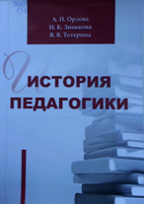 | Орлова, А. П. История педагогики : учебное пособие для студентов учреждений высшего образования по педагогическим специальностям : в 2 ч. / А. П. Орлова, Н. К. Зинькова, В. В. Тетерина. — Минск : РИВШ, 2012. — Ч. 1. — 283 с.
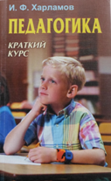 | Харламов, И. Ф. Педагогика. Краткий курс : учебное пособие для студентов высших учебных заведений педагогических специальностей / И. Ф. Харламов. — 2-е изд., стереотипное. — Минск : Вышэйшая школа, 2004. — 271, [1] с.
74.1 Дошкольное воспитание. Дошкольная педагогика
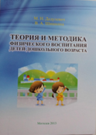 | Дедулевич, М. Н. Теория и методика физического воспитания детей дошкольного возраста : учебно-методические рекомендации / М. Н. Дедулевич, В. А. Шишкина ; Министерство образования Республики Беларусь, Учреждение образования "Могилевский государственный университет имени А. А. Кулешова". — Могилев : МГУ им. А. А. Кулешова, 2013. — 89, [1] с.
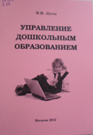 | Лусто, И. И. Управление дошкольным образованием : в 2 ч. : для студентов, обучающихся по специальностям 1-01 01 01 "Дошкольное образование" / И. И. Лусто ; Министерство образования Республики Беларусь, Учреждение образования "Могилевский государственный университет им. А. А. Кулешова". — Могилев : МГУ им. А. А. Кулешова, 2012―2013. — Ч. 1 : учебно-методический комплекс. — 2012. — 98, [1] с.
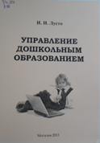 | Лусто, И. И. Управление дошкольным образованием : в 2 ч. : для студентов, обучающихся по специальностям 1-01 01 01 "Дошкольное образование" / И. И. Лусто ; Министерство образования Республики Беларусь, Учреждение образования "Могилевский государственный университет им. А. А. Кулешова". — Могилев : МГУ им. А. А. Кулешова, 2012―2013. — Ч. 2 : учебно-методические материалы. — 2013. — 97, [1] с.
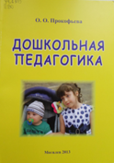 | Прокофьева, О. О. Дошкольная педагогика : практикум / О. О. Прокофьева ; Министерство образования Республики Беларусь, Учреждение образования "Могилевский государственный университет имени А. А. Кулешова". — Могилев : МГУ им. А. А. Кулешова, 2013. — 126, [1] с.
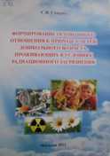 | Спирин, С. В. Формирование осознанного отношения к природе у детей дошкольного возраста, проживающих в условиях радиационного загрязнения : учебно-методические материалы / С. В. Спирин ; Министерство образования Республики Беларусь, Учреждение образования "Могилевский государственный университет имени А. А. Кулешова". — Могилев : МГУ им. А. А. Кулешова, 2013. — 69, [2] с.
74.2 Общеобразовательная школа. Педагогика школы
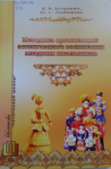 | Буткевич, В. В. Методика организации эстетического воспитания младших школьников : учебно-методическое пособие для учителей начальных классов, воспитателей групп продленного дня, организаторов внеклассной работы, руководителей кружков и студий народного творчества / В. В. Буткевич, Ю. С. Любимова. — Минск : Пачатковая школа, 2008. — 140 с. — (Бібліятэка "Пачатковай школы").
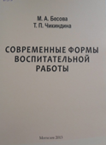 | Бесова, М. А. Современные формы воспитательной работы : учебно-методические материалы / М. А. Бесова, Т. П. Чикиндина ; Министерство образования Республики Беларусь, Учреждение образования "Могилевский государственный университет имени А. А. Кулешова". — Могилев : МГУ им. А. А. Кулешова, 2013. — 52, [2] с.
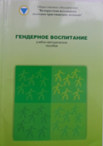 | Гендерное воспитание : учебно-методическое пособие / Общественное объединение "Белорусская ассоциация молодых христианских женщин" ; составители: Бурова С. Н., Янчук О. А. — Минск : [БАМХЖ], 2006. — 82 с.
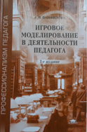 | Панфилова, А. П. Игровое моделирование в деятельности педагога : учебное пособие для высших учебных заведений по педагогическим специальностям (ОПД.Ф.02. ― Педагогика) / А. П. Панфилова ; под общей редакцией В. А. Сластенина, И. А. Колесниковой. — 3-е изд., исправленное. — Москва : Академия, 2008. — 360, [2] с. — (Профессионализм педагога).
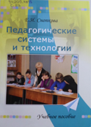 | Снопкова, Е. И. Педагогические системы и технологии : учебное пособие для студентов высших учебных заведений по педагогическим специальностям / Е. И. Снопкова ; Министерство образования Республики Беларусь, Учреждение образования "Могилевский государственный университет имени А. А. Кулешова". — Изд. 2-е, исправленное. — Могилев : МГУ им. А. А. Кулешова, 2013. — 414 с.
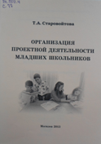 | Старовойтова, Т. А. Организация проектной деятельности младших школьников : учебно-методические материалы / Т. А. Старовойтова ; Министерство образования Республики Беларусь, Учреждение образования "Могилевский государственный университет имени А. А. Кулешова". — Могилев : МГУ им. А. А. Кулешова, 2013. — 39 с.
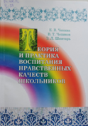 | Чекина, Е. В. Теория и практика воспитания нравственных качеств школьников : монография / Е. В. Чекина, В. Т. Чепиков, З. Л. Шинтарь ; Учреждение образования "Гродненский государственный университет имени Я. Купалы". — Гродно : ГрГУ им. Я. Купалы, 2013.— 202 с.
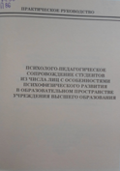 | Психолого-педагогическое сопровождение студентов из числа лиц с особенностями психофизического развития в образовательном пространстве учреждения высшего образования : практическое руководство для кураторов студенческих групп и воспитателей студенческих общежитий / Министерство образования Республики Беларусь, Учреждение образования "Барановичский государственный университет" ; составители: В. В. Хитрюк [и др.]. — Барановичи : РИО БарГУ, 2012. — 77, [2] с.
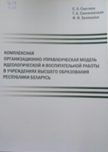 | Сергеюк, С. Л. Комплексная организационно-управленческая модель идеологической и воспитательной работы в учреждениях высшего образования Республики Беларусь / С. Л. Сергеюк, Т. А. Симановская, Ф. И. Храмцова. — Минск : РИВШ, 2013. — 136 с. : [1] л. цв. Схем.
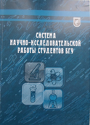 | Система научно-исследовательской работы студентов БГУ / А. Г. Захаров [и др.]. — Минск : БГУ, 2012. — 97, [2] с.
74.6 Специализированные отрасли педагогики
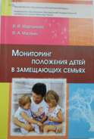 | Мартынова, В. В. Мониторинг положения детей в замещающих семьях : пособие для специалистов управления образования, социальных педагогов, педагогов-психологов, студентов, магистрантов специальностей "Социальная педагогика", "Социальная работа" / В. В. Мартынова, В. А. Маглыш ; Министерство образования Республики Беларусь, Учреждение образования "Белорусский государственный педагогический университет имени М. Танка". — Минск : Пачатковая школа, 2008. — 151, [1] c.
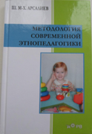 | Арсалиев, Ш. М.-Х. Методология современной этнопедагогики : [монография] / Ш. М.-Х. Арсалиев ; Академия наук Чеченской Республики, Чеченский государственный университет, Чеченский государственный педагогический институт. — Москва : Гелиос АРВ, 2013. — 319 с.
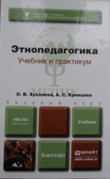 | Хухлаева, О. В. Этнопедагогика. Учебник и практикум : учебник для бакалавров : учебник для студентов высших учебных заведений, обучающихся по гуманитарным направлениям и специальностям / О. В. Хухлаева, А. С. Кривцова ; Московский городской психолого-педагогический университет. — Москва : Юрайт, 2014. — 332, [1] с. — (Бакалавр. Базовый курс) (Учебно-методическое объединение рекомендует).

